上海建桥学院课程教学进度计划表
一、基本信息
课程代码 | 2020277 | 课程名称 | 中外儿童文学
课程学分 | 2 | 总学时 | 32
授课教师 | 吴秀龙 | 教师邮箱 | 229807203@qq.com
上课班级 | 20-2、3 | 上课教室 | 一教310
答疑时间 | 周 三 下午 地点： 预约图书馆、教学楼 电话：13916322241
主要教材 | 《中外儿童文学教程》（第三版），方卫平等，高等教育出版社，2016年
参考资料 | 《儿童文学教程（21世纪小学教师教育系列教材）》周均东，中国人民大学出版社出版，2016年9。  《儿童文学教程》，王泉根， 北京师范大学出版社出版时间:2009年。
二、课程教学进度
单元 | 周次 | 课时分配 | 教学内容 | 教学设计
Unit 1、2 | 1 | 第一节 | 1课程的定位，开设的意义，教学目标，教学环节，作业和考核  2.课程的学习方法  3. 中外儿童文学课程简介：研究目的、对象、内容、方法 | I：课前预习：激励  II：课中：赋能  1.中国传统思想和社会现实视频导入，主题讨论，设置交际场景，下达任务  2.《习近谈平治国理政》英汉对照语料库例句赏析
Unit 1、2 | 1 | 第二节 | 练习，文本分析 | 讨论主题，分析行文结构
Unit 1、2 | 2 | 第三节 | 1.中外儿童文学的定义  2.中外儿童文学的研究范围  3.儿童文学的发展 | 双人对话、小组讨论、头脑风暴、采访、角色扮演、展示和评价等课堂活动拓展思想观点，融入社会主义核心价值观，提升文化自信，家国情怀
Unit 1、2 |  | 第四节 | 练习，文本分析 | 课后练习讲解答疑，讨论，辩论，展示和评价，包括自我评价和同伴评价
Unit 3、4 | 3 | 第一节 | 1.儿童文学的创作主体与接受对象  2.儿童文学的分类  3.主题层面的分析  4.结构层面的分析 | 1.中国传统思想和社会现实视频导入，主题讨论，设置交际场景，下达任务  《习近谈平治国理政》英汉对照语料库例句赏析
Unit 3、4 | 3 | 第二节 | 练习，文本分析 | 讨论文本，分析行文结构
Unit 3、4 | 4 | 第三节 | 儿童文学的文本特征  针对中外儿童文学进行  句法分析、修辞格、篇章分析 | 双人对话、小组讨论、头脑风暴、采访、角色扮演、展示和评价等课堂活动拓展思想观点，融入社会主义核心价值观，提升文化自信，家国情怀  总结课堂所学词汇、文章结构和思想观点，写出类似题目的文章
Unit 3、4 | 4 | 第四节 | 练习，文本分析 | 课后练习讲解答疑，讨论，辩论，展示和评价，包括自我评价和同伴评价
Unit 5 | 5 | 第一节 | 文体学视角的儿童诗歌分析  轻重读  停顿和声调  节奏  从上述角度探究儿童诗歌 | 中国传统思想和社会现实视频导入，主题讨论，设置交际场景，下达任务  《习近谈平治国理政》英汉对照语料库例句赏析
Unit 5 |  | 第二节 | 练习，文本分析 | 讨论段落大意分析行文结构
Unit 5 | 6 | 第三节 | 标点、格式、大小写、分段。  词汇应用的不同层面  句法分析：短语种类vs.句子种类  从上述角度探究儿童诗歌 | 双人对话、小组讨论、头脑风暴、采访、角色扮演、展示和评价等课堂活动拓展思想观点，融入社会主义核心价值观，提升文化自信，家国情怀  课后：写作&评价
Unit 5 | 6 | 第四节 | 练习，文本分析 | 课后练习讲解答疑，讨论，辩论，展示和评价，包括自我评价和同伴评价
Unit 6 | 7* | 第一节 | 儿童文学不同种类的文本分析——童话、寓言的深入讨论  对比儿童文学不同分类主要特征 | 中国传统思想和社会现实视频导入，主题讨论，设置交际场景，下达任务  《习近谈平治国理政》英汉对照语料库例句赏析
Unit 6 | 7* | 第二节 | 练习，文本分析 | 讨论段落大意分析行文结构
Unit 6 | 7* | *第7周值清明节，按照学校官方通知放假，课程进度会相应调整。
Unit 6 | 8 | 第三节 | 童话的多角度解析  儿童诗歌中的节律（续）  儿童诗歌中语音变化 | 双人对话、小组讨论、头脑风暴、采访、角色扮演、展示和评价等课堂活动拓展思想观点，融入社会主义核心价值观，提升文化自信，家国情怀  课后：写作&评价  总结课堂所学词汇、文章结构和思想观点，写出类似题目的文章
Unit 6 |  | 第四节 | 练习，文本分析 | 课后练习讲解答疑，讨论，辩论，展示和评价，包括自我评价和同伴评价
Unit 7 | 9-10 | 第一节 | 儿童小说的常见主题  儿童的诗歌的深入讨论-语言学角度下的儿童诗歌的显著特征 | 中国传统思想和社会现实视频导入，主题讨论  《习近谈平治国理政》英汉对照语料库例句赏析
Unit 7 | 9-10 | 第二节 | 练习，文本分析 | 讨论段落大意分析行文结构
Unit 7 | 11-12* | 第三节 | 汉语词汇的特点  英语词汇的特点  词汇视角下的儿童小说研究 | 分析行文结构，写作修辞  双人对话、小组讨论、头脑风暴、采访、角色扮演、展示和评价等课堂活动拓展思想观点，融入社会主义核心价值观，提升文化自信，家国情怀
Unit 7 | 11-12* | 第四节 | 练习，文本分析 | 课后练习讲解答疑，讨论，辩论，展示和评价，包括自我评价和同伴评价
Unit 7 | 11-12* | *第11周值劳动节，按照学校官方通知放假，课程进度会相应调整。
Unit 8 | 13-14 | 第一节 | 句法简介  儿童散文文本  句法视角下的儿童文学分析方法 | 中国传统思想和社会现实视频导入，主题讨论  《习近谈平治国理政》英汉对照语料库例句赏析
Unit 8 |  | 第二节 | 练习，文本分析 | 讨论段落大意分析行文结构
Unit 8 | 15-16* | 第三节 | 叙述学的特征  儿童散文的叙述学特征  句法学视角下的儿童文学的深入讨论 | 讨论段落大意，分析行文结构，写作修辞  双人对话、小组讨论、头脑风暴、采访、角色扮演、展示和评价等课堂活动拓展思想观点，融入社会主义核心价值观，提升文化自信，家国情怀
Unit 8 | 15-16* | 第四节 | 练习，文本分析 | 课后练习讲解答疑，讨论，辩论，展示和评价，包括自我评价和同伴评价
Unit 8 | 15-16* | *第13周值校春季运动会，按照学校官方通知放假，课程进度会相应调整。
Unit 9 | 13-14 | 第一节 | 儿童文学分析的总结  儿童文学分析的方法运用  课堂展示 | 中国传统思想和社会现实视频导入，主题讨论，设置交际场景，下达任务  《习近谈平治国理政》英汉对照语料库例句赏析
Unit 9 | 13-14 | 第二节 | 练习，文本分析 | 讨论段落大意分析行文结构
Unit 9 | 15-16 | 第三节 | 文本分析课堂展示 | 词云图展示大意，讨论段落大意，分析行文结构，写作修辞  双人对话、小组讨论、头脑风暴、采访、角色扮演、展示和评价等课堂活动拓展思想观点，融入社会主义核心价值观，提升文化自信，家国情怀  总结课堂所学词汇、文章结构和思想观点，写出类似题目的文章
Unit 9 |  | 第四节 | 文本分析交流 | 课后练习讲解答疑，讨论，辩论，展示和评价，包括自我评价和同伴评价
Catch-up Week | 17 | 机动周（复习或查缺补漏）
Final Exam | 18 | 期终考试复习

总评构成（1+X） | 评价方式 | 占比
1 | 期末综合考查（开卷） | 50%
X1 | 随堂测试 | 30%
X2 | 口头测试 | 10%
X3 | 课堂参与度 | 10%
- 评价方式以及在总评成绩中的比例

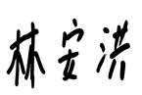
任课教师：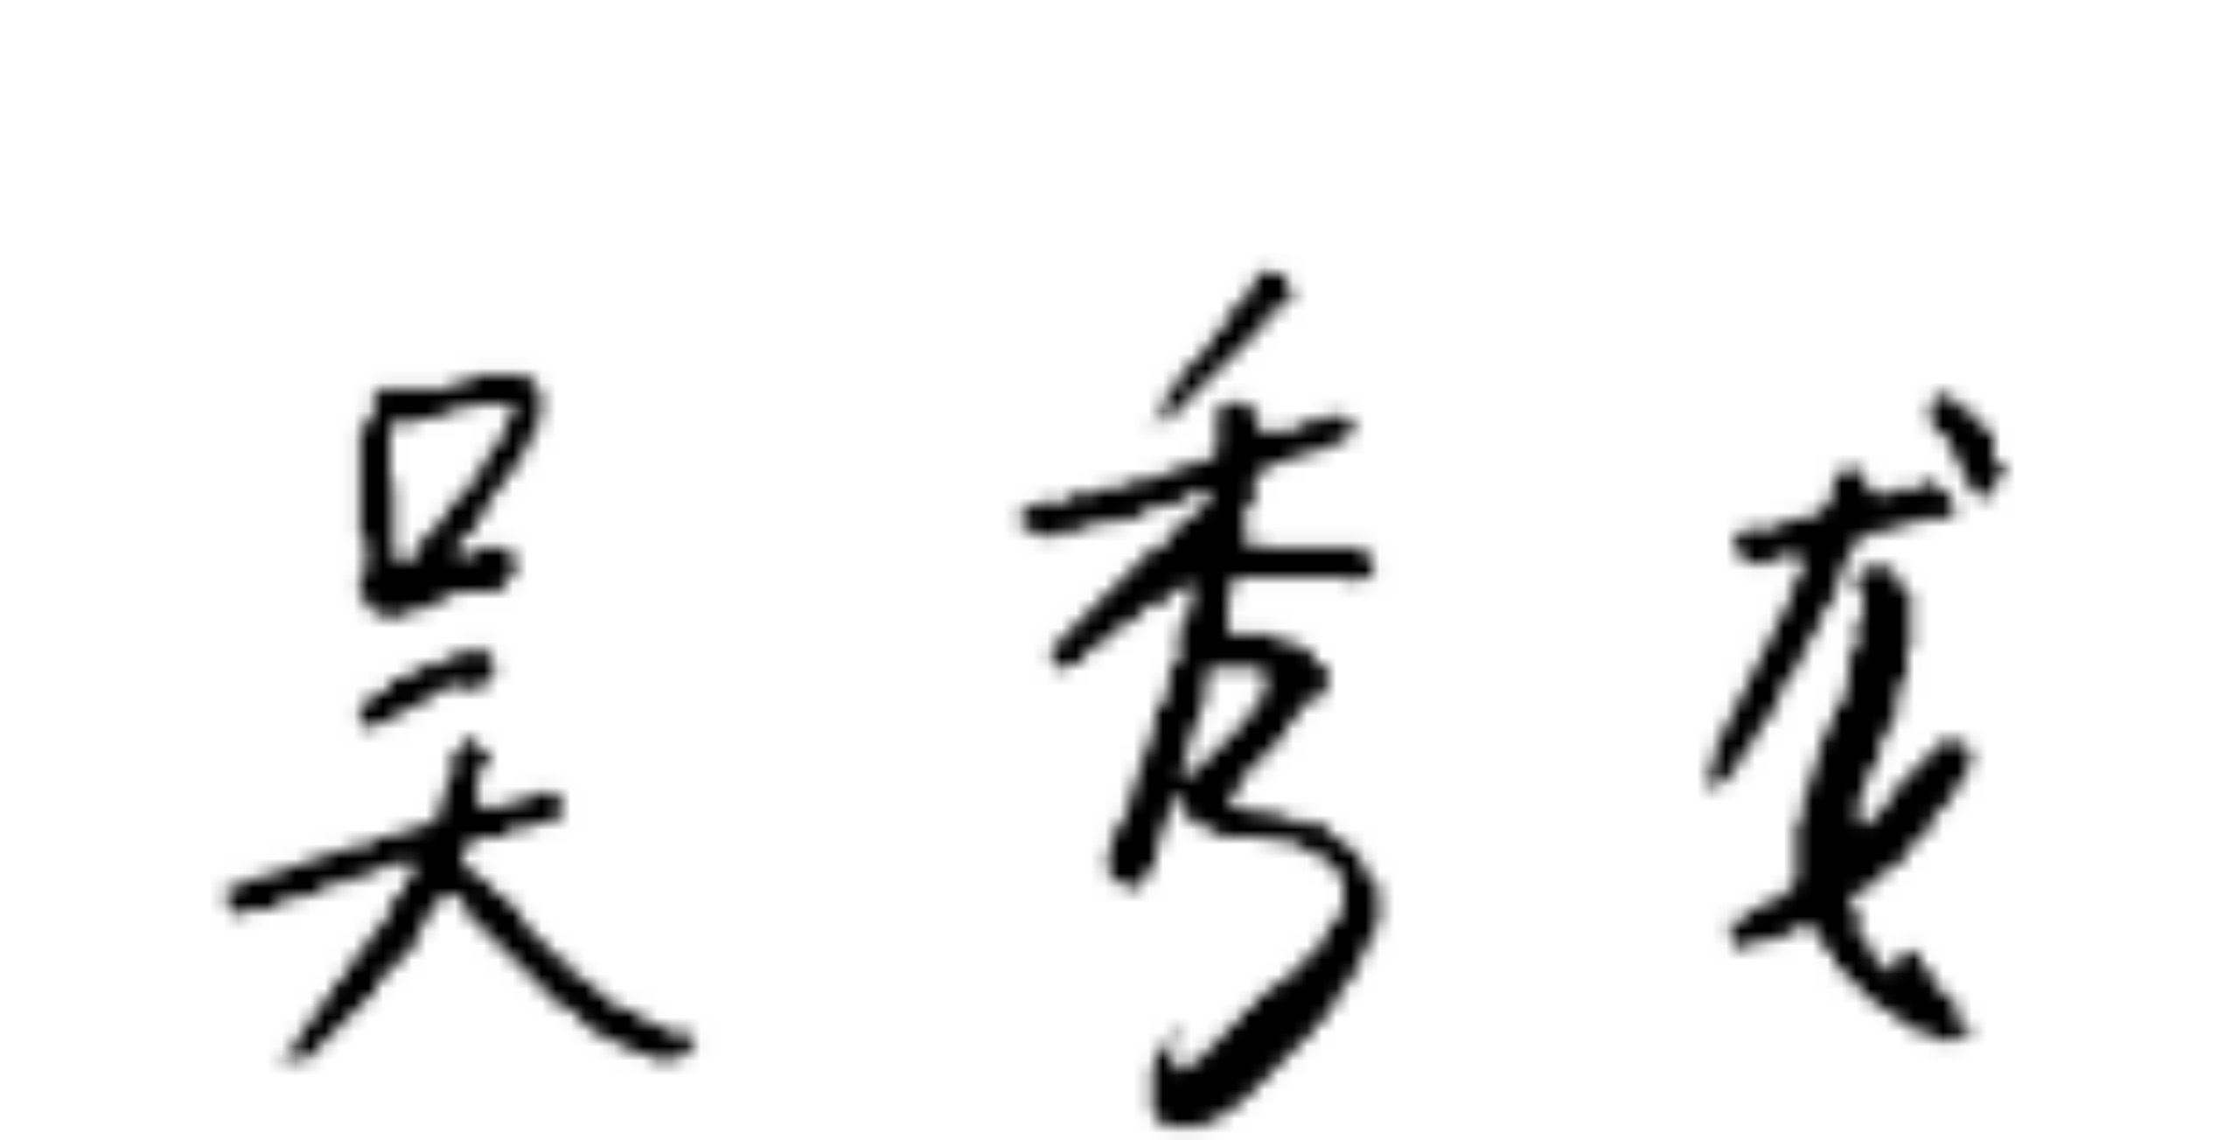 系主任审核： 日期：2023年2月17日

